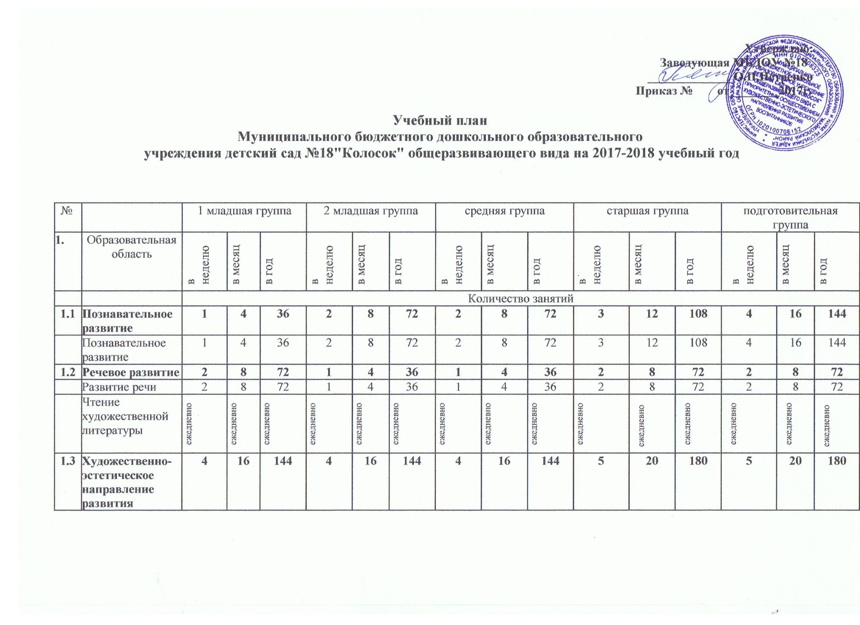
 | Музыка | 2 | 8 | 72 | 2 | 8 | 72 | 2 | 8 | 72 | 2 | 8 | 72 | 2 | 8 | 72
 | Художественное творчество  - рисование  - лепка  -аппликация | 1  1  - | 4  4  - | 36  36  - | 1  0,5  0,5 | 4  2  2 | 36  18  18 | 1  0,5  0,5 | 4  2  2 | 36  18  18 | 2  0,5  0,5 | 8  2  2 | 72  18  18 | 2  0,5  0,5 | 8  2  2 | 72  18  18
1.4 | Физическое направление | 3 | 12 | 108 | 3 | 12 | 108 | 3 | 12 | 108 | 3 | 12 | 108 | 3 | 12 | 108
 | Физическая культура в помещении | 2 | 8 | 72 | 2 | 8 | 72 | 2 | 8 | 72 | 2 | 8 | 72 | 2 | 8 | 72
 | Физическая культура на прогулке | 1 | 4 | 36 | 1 | 4 | 36 | 1 | 4 | 36 | 1 | 4 | 36 | 1 | 4 | 36
 | Итого: | 10 | 40 | 360 | 10 | 40 | 360 | 10 | 40 | 360 | 13 | 52 | 468 | 14 | 56 | 504
 |  | 1ч.30 мин |  |  | 2 ч.30 мин |  |  | 3ч 20 мин. |  |  | 5 ч 20 мин |  |  | 7 час
2. | Занятия по дополнительному образованию | 1 | 4 | 36 | 1 | 4 | 36 | 2 | 8 | 72 | 2 | 8 | 72 | 3 | 12 | 108
2.1 | Кружки | 1 раз в неделю | 4 | 36 | 1 раз в неделю | 4 | 36 | 2 раза в неделю | 8 | 72 | 2 раза в неделю | 8 | 72 | 2раза в неделю | 8 | 72
2.2 | Коррекционно-развивающее с психологом |  |  |  |  |  |  |  |  |  |  |  |  | 1 раз в неделю | 4 | 36
 | ВСЕГО: | 1ч.  40 мин |  |  | 2ч.  45мин |  |  | 4часа |  |  | 6ч  10 мин |  |  | 8ч  30 мин
 | СанПиН | 1ч.  40 мин |  |  | 2ч.  45мин |  |  | 4часа |  |  | 6ч  15 мин |  |  | 8ч  30 мин

